**Перечень необходимых предметов для учащихся первых классов**

***«Школьный портфель»***

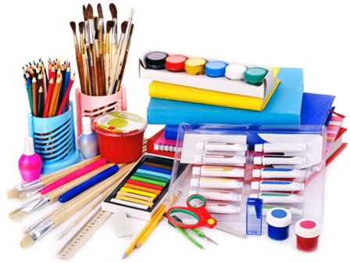

Когда первоклассник переступает порог школы, очень важно, чтобы  в его портфеле находились все необходимые канцелярские принадлежности. Это поможет вашему ребенку правильно организовать свое рабочее место в классе.

**Мы предлагаем вам перечень тех учебных принадлежностей, которые понадобятся вашим детям каждый день на всех предмете изучаемых курсах в течение всего учебного года:**

— пенал, в котором находятся две ручки с синей пастой, два простых карандаша;

— цветные карандаши (6 цветов);— резинка для стирания;— деревянная линейка длиной 20 см;— фломастеры (6 цветов)— счётные палочки

**Для рисования:**

• акварельные краски (медовые белорусские);• 2 кисти (№ 3, 4) — «белка», «пони»;

• баночка для воды;• тряпочка;• клеенка;• блок для рисования (формат А-4);

**Для работы с бумагой и картоном:**

• цветная бумага;• цветной картон;• ножницы в чехле;• клей ПВА;• клеящий карандаш;

• кисть;• простой карандаш;• резинка для стирания;• пластилин;• доска для пластилина;

• тряпочка для рук;

1. Папка на кнопке или застёжке (для принадлежностей к урокам изо и труда)

2. Папка-скоросшиватель (подписать) + 25 файлов (для работ ребёнка)

3. Спортивная форма и спортивная обувь

4. Сменная обувь (желательно на светлой подошве)

5. Мешок (на шнурке) для обуви из ткани (обязательно подписать)